Технологии конструирования программного обеспечения
Отчет по лабораторной работе № 3.2
Группа: 241-327 Студент: Дубина Анастасия Александровна

Задание на лабораторную работу
2. Паттерн Abstract Factory. Разработать систему Кинопрокат. Пользователь может выбрать определённую киноленту, при заказе киноленты указывается язык звуковой дорожки, который совпадает с языком файла субтитров. Система должна поставлять фильм с требуемыми характеристиками, причём при смене языка звуковой дорожки должен меняться и язык файла субтитров и наоборот.

Диаграмма классов
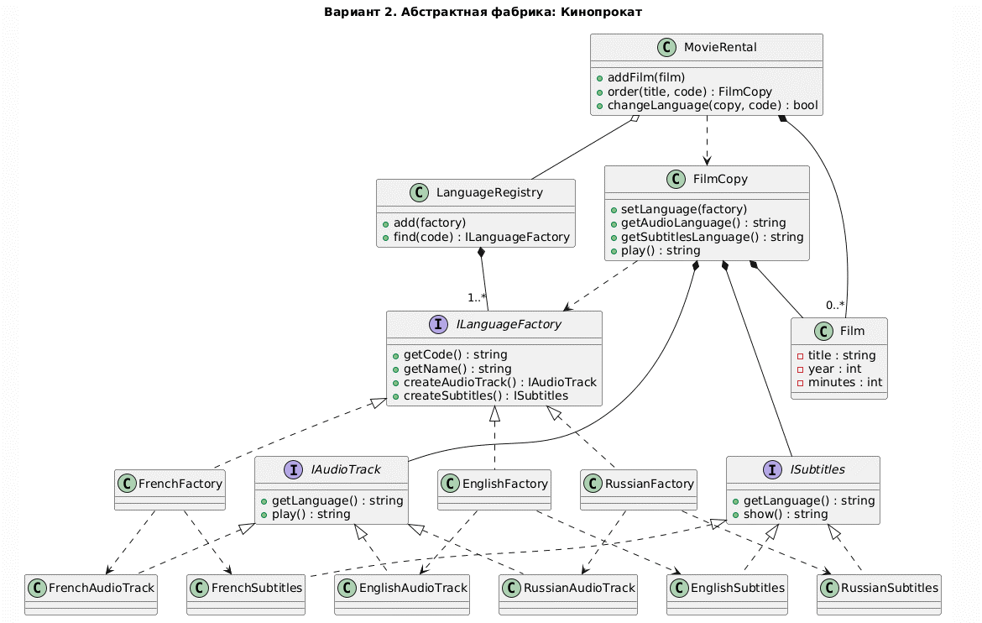

Диаграмма последовательности
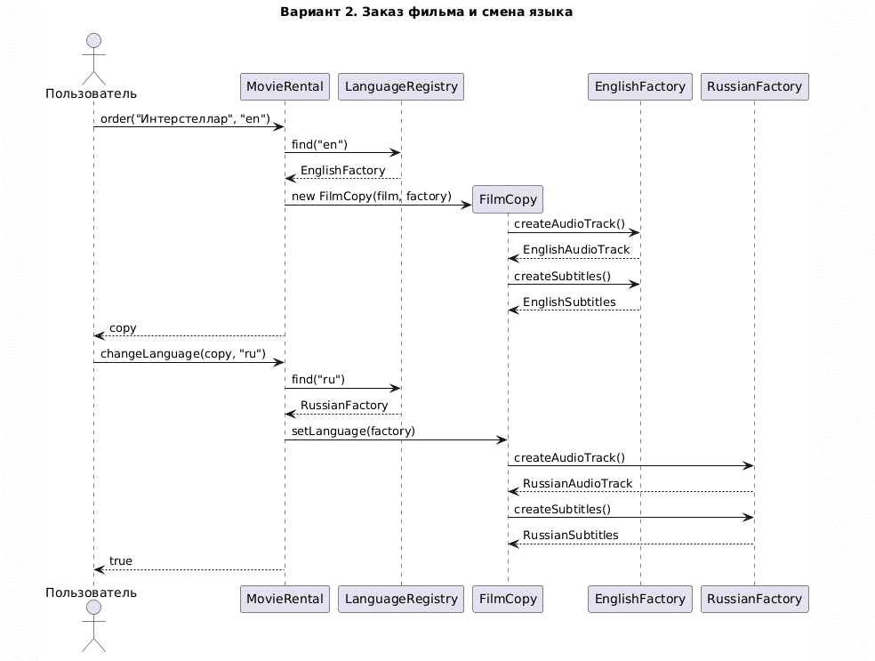

Исходный код программы
#include <iostream>
#include <string>
#include <vector>
#include <map>
#include <memory>
#include <clocale>

using namespace std;

// ======================= Абстрактные продукты =======================

class IAudioTrack {
public:
virtual ~IAudioTrack() {}
virtual string getLanguage() const = 0;
virtual string play() const = 0;
};

class ISubtitles {
public:
virtual ~ISubtitles() {}
virtual string getLanguage() const = 0;
virtual string show() const = 0;
};

// ======================= Конкретные продукты =======================

class RussianAudioTrack : public IAudioTrack {
public:
string getLanguage() const override { return "ru"; }
string play() const override { return "Звук: русский дубляж"; }
};

class RussianSubtitles : public ISubtitles {
public:
string getLanguage() const override { return "ru"; }
string show() const override { return "Субтитры: русские"; }
};

class EnglishAudioTrack : public IAudioTrack {
public:
string getLanguage() const override { return "en"; }
string play() const override { return "Звук: английская оригинальная дорожка"; }
};

class EnglishSubtitles : public ISubtitles {
public:
string getLanguage() const override { return "en"; }
string show() const override { return "Субтитры: английские"; }
};

class FrenchAudioTrack : public IAudioTrack {
public:
string getLanguage() const override { return "fr"; }
string play() const override { return "Звук: французский дубляж"; }
};

class FrenchSubtitles : public ISubtitles {
public:
string getLanguage() const override { return "fr"; }
string show() const override { return "Субтитры: французские"; }
};

// ======================= Абстрактная фабрика =======================

// Фабрика создает семейство согласованных объектов: дорожку и субтитры одного языка.
class ILanguageFactory {
public:
virtual ~ILanguageFactory() {}
virtual string getCode() const = 0;
virtual string getName() const = 0;
virtual unique_ptr<IAudioTrack> createAudioTrack() const = 0;
virtual unique_ptr<ISubtitles> createSubtitles() const = 0;
};

// ======================= Конкретные фабрики =======================

class RussianFactory : public ILanguageFactory {
public:
string getCode() const override { return "ru"; }
string getName() const override { return "русский"; }
unique_ptr<IAudioTrack> createAudioTrack() const override {
return unique_ptr<IAudioTrack>(new RussianAudioTrack());
}
unique_ptr<ISubtitles> createSubtitles() const override {
return unique_ptr<ISubtitles>(new RussianSubtitles());
}
};

class EnglishFactory : public ILanguageFactory {
public:
string getCode() const override { return "en"; }
string getName() const override { return "английский"; }
unique_ptr<IAudioTrack> createAudioTrack() const override {
return unique_ptr<IAudioTrack>(new EnglishAudioTrack());
}
unique_ptr<ISubtitles> createSubtitles() const override {
return unique_ptr<ISubtitles>(new EnglishSubtitles());
}
};

class FrenchFactory : public ILanguageFactory {
public:
string getCode() const override { return "fr"; }
string getName() const override { return "французский"; }
unique_ptr<IAudioTrack> createAudioTrack() const override {
return unique_ptr<IAudioTrack>(new FrenchAudioTrack());
}
unique_ptr<ISubtitles> createSubtitles() const override {
return unique_ptr<ISubtitles>(new FrenchSubtitles());
}
};

// ======================= Предметная область =======================

// Кинолента из каталога
class Film {
public:
Film(const string& title, int year, int minutes)
: title(title), year(year), minutes(minutes) {}

string getTitle() const { return title; }
int getYear() const { return year; }
int getMinutes() const { return minutes; }

private:
string title;
int year;
int minutes;
};

// Выданная пользователю копия фильма (клиент абстрактной фабрики).
// Дорожка и субтитры всегда создаются одной фабрикой, поэтому их языки совпадают.
// Отдельно поменять только дорожку или только субтитры нельзя.
class FilmCopy {
public:
FilmCopy(const Film& film, const ILanguageFactory& factory) : film(film) {
setLanguage(factory);
}

void setLanguage(const ILanguageFactory& factory) {
audio = factory.createAudioTrack();
subtitles = factory.createSubtitles();
}

const Film& getFilm() const { return film; }
string getAudioLanguage() const { return audio->getLanguage(); }
string getSubtitlesLanguage() const { return subtitles->getLanguage(); }

string play() const {
return "\"" + film.getTitle() + "\" (" + to_string(film.getYear()) + ", " +
to_string(film.getMinutes()) + " мин) | " + audio->play() + " | " +
subtitles->show();
}

private:
Film film;
unique_ptr<IAudioTrack> audio;
unique_ptr<ISubtitles> subtitles;
};

// Набор доступных языков: по коду языка выдает нужную фабрику
class LanguageRegistry {
public:
void add(unique_ptr<ILanguageFactory> factory) {
string code = factory->getCode();
factories[code] = move(factory);
}

const ILanguageFactory* find(const string& code) const {
auto it = factories.find(code);
return it == factories.end() ? nullptr : it->second.get();
}

vector<string> getCodes() const {
vector<string> codes;
for (const auto& pair : factories) codes.push_back(pair.first);
return codes;
}

private:
map<string, unique_ptr<ILanguageFactory>> factories;
};

// Кинопрокат: каталог фильмов и оформление заказов
class MovieRental {
public:
MovieRental(const LanguageRegistry& languages) : languages(languages) {}

void addFilm(const Film& film) { catalog.push_back(film); }
const vector<Film>& getCatalog() const { return catalog; }

// Возвращает nullptr, если фильма или языка нет
unique_ptr<FilmCopy> order(const string& title, const string& languageCode) const {
const ILanguageFactory* factory = languages.find(languageCode);
if (factory == nullptr) return nullptr;
for (const Film& film : catalog) {
if (film.getTitle() == title) {
return unique_ptr<FilmCopy>(new FilmCopy(film, *factory));
}
}
return nullptr;
}

bool changeLanguage(FilmCopy& copy, const string& languageCode) const {
const ILanguageFactory* factory = languages.find(languageCode);
if (factory == nullptr) return false;
copy.setLanguage(*factory);
return true;
}

private:
const LanguageRegistry& languages;
vector<Film> catalog;
};

// ======================= Тестирование =======================

class Tester {
public:
Tester() : passed(0), failed(0) {}

void check(bool condition, const string& name) {
if (condition) {
passed++;
cout << " [OK] " << name << endl;
} else {
failed++;
cout << " [FAIL] " << name << endl;
}
}

void printResult() const {
cout << "Пройдено: " << passed << ", провалено: " << failed << endl;
}

private:
int passed;
int failed;
};

void fillRegistry(LanguageRegistry& registry) {
registry.add(unique_ptr<ILanguageFactory>(new RussianFactory()));
registry.add(unique_ptr<ILanguageFactory>(new EnglishFactory()));
registry.add(unique_ptr<ILanguageFactory>(new FrenchFactory()));
}

void testFactories(Tester& t) {
RussianFactory ru;
EnglishFactory en;
FrenchFactory fr;
vector<ILanguageFactory*> factories = { &ru, &en, &fr };

bool allMatch = true;
for (ILanguageFactory* f : factories) {
if (f->createAudioTrack()->getLanguage() != f->getCode() ||
f->createSubtitles()->getLanguage() != f->getCode()) {
allMatch = false;
}
}
t.check(allMatch, "Каждая фабрика создает дорожку и субтитры своего языка");
}

void testOrder(Tester& t) {
LanguageRegistry registry;
fillRegistry(registry);
MovieRental rental(registry);
rental.addFilm(Film("Интерстеллар", 2014, 169));

unique_ptr<FilmCopy> copy = rental.order("Интерстеллар", "ru");
t.check(copy != nullptr, "Заказ фильма");
t.check(copy->getAudioLanguage() == "ru" && copy->getSubtitlesLanguage() == "ru",
"Языки дорожки и субтитров совпадают при заказе");

t.check(rental.order("Нет такого фильма", "ru") == nullptr, "Неизвестный фильм не выдается");
t.check(rental.order("Интерстеллар", "de") == nullptr, "Неизвестный язык не выдается");
}

void testChangeLanguage(Tester& t) {
LanguageRegistry registry;
fillRegistry(registry);
MovieRental rental(registry);
rental.addFilm(Film("Интерстеллар", 2014, 169));
unique_ptr<FilmCopy> copy = rental.order("Интерстеллар", "ru");

t.check(rental.changeLanguage(*copy, "en") &&
copy->getAudioLanguage() == "en" && copy->getSubtitlesLanguage() == "en",
"При смене языка меняются и дорожка, и субтитры");
t.check(!rental.changeLanguage(*copy, "de") &&
copy->getAudioLanguage() == "en" && copy->getSubtitlesLanguage() == "en",
"Смена на неизвестный язык ничего не меняет");
}

void runTests() {
Tester t;
cout << "\n===== Тестирование =====" << endl;
testFactories(t);
testOrder(t);
testChangeLanguage(t);
t.printResult();
}

// ======================= Демонстрация =======================

int main() {
setlocale(LC_ALL, "Russian");

LanguageRegistry registry;
fillRegistry(registry);

MovieRental rental(registry);
rental.addFilm(Film("Интерстеллар", 2014, 169));
rental.addFilm(Film("Амели", 2001, 122));
rental.addFilm(Film("Брат", 1997, 96));

cout << "===== Демонстрация =====" << endl;
cout << "Каталог:" << endl;
for (const Film& film : rental.getCatalog()) {
cout << " " << film.getTitle() << " (" << film.getYear() << ")" << endl;
}
cout << "Языки:";
for (const string& code : registry.getCodes()) {
cout << " " << code << " (" << registry.find(code)->getName() << ")";
}
cout << endl << endl;

unique_ptr<FilmCopy> film1 = rental.order("Амели", "fr");
cout << film1->play() << endl;

unique_ptr<FilmCopy> film2 = rental.order("Интерстеллар", "en");
cout << film2->play() << endl;

cout << "Меняем язык на русский:" << endl;
rental.changeLanguage(*film2, "ru");
cout << film2->play() << endl;

if (rental.order("Брат", "de") == nullptr) {
cout << "Фильм \"Брат\" на немецком недоступен" << endl;
}

runTests();
return 0;
}

